ЛАБОРАТОРНА РОБОТА №1
Тема: Аналіз вимог до розподіленої системи
Мета: Навчитися визначати функціональні та нефункціональні вимоги до РПС, сформувати контекст взаємодії, визначити ролі користувачів і ключові характеристики системи.
Завдання
- Обрати предметну область (наприклад, система моніторингу будівельних робіт).
Обрана предметна область: система керування технікою на будівельному майданчику.
- Визначити користувачів та точки взаємодії (веб, мобільний, IoT).
Категорія | Елементи / Користувачі | Опис ролі або функції
Зовнішні користувачі | Менеджер будівельного об’єкта | Планує роботу техніки, переглядає графік, створює заявки
 | Інженери | Аналізують виконання робіт
 | Водії техніки | Підтверджують виконання задач, отримують маршрути
Внутрішні користувачі | Адміністратор системи | Керує доступами, додає нову техніку
 | Технічний персонал | Контролює справність техніки, фіксує несправності
Інтегровані системи | GPS-модулі | Передають координати техніки в реальному часі
 | Система управління паливом | Передає дані про витрати палива, заправки
 | CRM / бухгалтерія | Обмінюється даними про замовлення, рахунки
Точки взаємодії | Веб-додаток для менеджерів | Графік техніки, планування робіт
 | Мобільний застосунок для водіїв | Маршрути, підтвердження робіт, сповіщення
 | IoT API | Канал для збирання даних від датчиків та сенсорів

- Описати нефункціональні вимоги: масштабованість, надійність, безпека.
- Затримка оновлення даних ≤ 2 секунди.
- Доступність системи — не менше 99.9%.
- Підтримка одночасної роботи до 500 користувачів.
- Підтримка GPS-даних у режимі 24/7.
- Система повинна масштабуватися при збільшенні техніки до 100 одиниць.
- Дані мають зберігатися щонайменше 5 років.
- Побудувати Use Case Diagram та Context Diagram (опціонально).
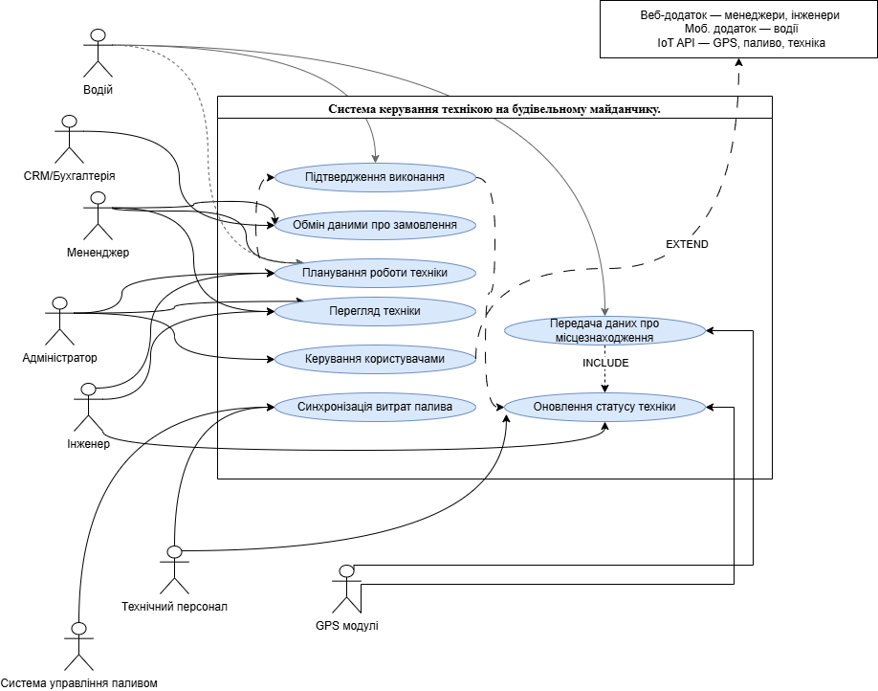
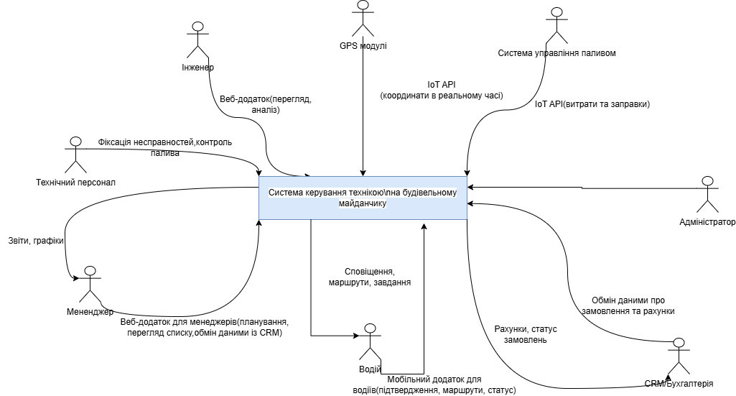

Контрольні запитання
1. Що таке розподілена система?
Розподілена система — це комплекс незалежних вузлів, які взаємодіють через мережу та функціонують як єдине ціле. Кожен компонент виконує свою частину завдань, а для користувача система виглядає цілісною та узгодженою.
2. Які типи архітектур використовуються у розподілених системах?
Найчастіше застосовують клієнт–серверну, трирівневу, сервіс-орієнтовану, мікросервісну, подійно-орієнтовану, P2P- і serverless-архітектури. Вибір залежить від вимог до масштабованості, продуктивності та складності системи.
3. Що таке функціональні та нефункціональні вимоги?
Функціональні вимоги описують конкретні можливості системи та її поведінку.
Нефункціональні визначають характеристики роботи системи: продуктивність, доступність, безпеку, масштабованість, надійність.
4. Як визначають користувачів і зацікавлені сторони системи?
Користувачів визначають через аналіз ролей, що взаємодіють із системою: зовнішніх (менеджери, оператори), внутрішніх (адміністратори, технічний персонал) та інтегрованих систем (наприклад, GPS чи CRM). Визначають їхні цілі, дії та точки взаємодії.
5. Що таке контекстна діаграма і для чого вона потрібна?
Контекстна діаграма — це узагальнена схема, що показує систему як «чорну скриньку» та відображає її взаємодію з зовнішніми акторами. Вона визначає межі системи й допомагає зрозуміти, хто і як з нею працює.
6. Які типові ризики при проєктуванні розподілених систем?
Основні ризики: нестабільність мережі, відмова окремих вузлів, проблеми узгодженості даних, перевантаження сервісів, загрози безпеці, невдалий вибір архітектури та сильні взаємозалежності між компонентами.
7. Як вимоги впливають на вибір архітектурного стилю?
Вимоги визначають пріоритети: за потреби в масштабуванні обирають мікросервіси, при високій узгодженості — моноліт чи централізовану БД, для низьких затримок — edge або serverless. Архітектура підбирається відповідно до критичних характеристик системи.

